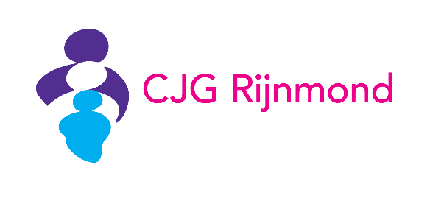**Bescherm je kind tegen ernstige infectieziekten**

**Centrum voor Jeugd en Gezin (CJG) Rijnmond volgt en onderzoekt de ontwikkeling en de gezondheid van jouw kind en geeft gratis de vaccinaties uit het Rijksvaccinatieprogramma. Door je kind te laten vaccineren, bescherm je hem tegen ernstige infectieziekten waar hij erg ziek van kan worden of zelfs aan kan overlijden. Tegenwoordig zien we ziekten als bof, mazelen, en kinkhoest vaker. Door je kind te vaccineren, bescherm je niet alleen je eigen kind, maar ook de kinderen om hem heen.**

We zien je samen met jouw kind regelmatig voor een afspraak. Dit is tot je kind 18 jaar is. Een aantal keer krijgt je kind tijdens zo’n afspraak 1 of 2 prikken. Omdat je kind nog jong is, nodigen we jullie uit op één van onze CJG-locaties bij jou in de buurt. Later als hij ouder is, krijgt hij van het RIVM een uitnodiging voor onze vaccinatiedagen.   
Twijfel je of je je kind wel wilt laten vaccineren? Dat snappen we best. Als je dat fijn vindt, gaan we met je in gesprek. We vinden het namelijk belangrijk dat je goed geïnformeerd bent en een keuze maakt die bij jou past.   
  
**Alle informatie op één handige website**

Op onze website [vaccinatiescjgrijnmond.nl](https://www.vaccinatiescjgrijnmond.nl) vind je alles over het Rijksvaccinatieprogramma, de infectieziekten waartegen we vaccineren en een overzicht van de priklocaties en -data. Maar ook tips om je kind goed [voor te bereiden op de vaccinatie](http://www.vaccinatiescjgrijnmond.nl/voorbereiden), of hoe je je [kind kunt helpen bij prikangst](http://www.vaccinatiescjgrijnmond.nl/prikangst). Je vindt er ook informatie over de mogelijkheid om vaccinaties in te halen. **Tip:** bekijk ook eens onze webinars over het Rijksvaccinatieprogramma of prikangst.

**De jeugdverpleegkundige op de kinderopvang**Aan iedere kinderopvang is een jeugdverpleegkundige verbonden, waar je ook jouw vragen aan kan stellen. Bijvoorbeeld over de prikken die we geven, maar ook over voeding, beweging, slapen, luisteren of bang zijn. Geen vraag is ons te gek!

* Voor [naam kinderopvang] is dit [voor- en achternaam jeugdverpleegkundige].
* Telefoonnummer: 088 - 20 10 000 of 06 - [xx xx xx xx].
* E-mail: [xxxx]@cjgrijnmond.nl.

**CJG Rijnmond. Ondersteuning bij de grootste opgave in een mensenleven**   
Onze jeugdartsen, jeugdverpleegkundigen, (dokters)assistenten, (ortho)pedagogen en andere deskundigen staan voor alle gezinnen klaar. Wil je meer weten over CJG Rijnmond, wat je kunt verwachten van de afspraken waarvoor we jou en jouw kind uitnodigen, of contact met ons opnemen? Kijk dan op [cjgrijnmond.nl](http://cjgrijnmond.nl?utm_campaign=klantcommunicatie&utm_source=schooltekst&utm_medium=referral). Ook vind je hier een overzicht van gratis webinars en (online) cursussen die wij geven, zoals Praten met je kind, Mediaopvoeding en Pittige jaren.